Teori. Ngarkesa elektrike dhe intensiteti i fushës elektrike.
E vizatohet tangent me vijat e forces te fushes elektrike.
Vijat e forcës të fushes elektrike janë vija të menduara, tangentja në çdo pikë të tyren jep fushën elektrike.
- Dalin nga + dhe hyjnë tek –
- Nuk mund të priten
- Janë të hapura
- Denduria më e madhe është afër poleve
Elektrizimi me fërkim- shenja të kundërta
Elektrizimi me takim – ngarkesat ndahen barabar
Elektrizimi me ndikim- shfaqen ngarkesa të kundërta
Ligji I Kuloni: F = k q₁q₂/ r² ku konstantja elektrike k=9⋅10⁹ Nm² /C²
Intensiteti I fushës elektrike E = kq/r² ngarkesa elektrike e elektronit e= 1.6 x 10⁻¹⁹C
Tek përcjellësit ngarkesat elektrike shpërndahen kudo njësoj në sipërfaqen e tij, dhe intensiteti I fushës elektrike Brenda tij është = 0 por grumbullohen me shumicë në sipërfqet me majë. Tek dielektrikët ngarkesat elektrike mbeten të lokalizuara aty ku fërkohet ose takohet trupi.
Rryma elektrike.
Rryma elektrike është lëvizje e drejtuar e ngarkesave elektrike. Intensiteti i rrymës elektrike është madhësia që tregon sasinë e ngarkesës elektrike që kalon në prerjen tërthore të përcjellsit në njësinë e kohës. I=q/t
Burimi i rrymës elektrike siguron një diferencë potenciale në qark dhe kryen punë për zhvendosjen e ngarkesave elektike nga poli me potencial të ulët tek i larti. (nga – tek +) $ε$=A_{b}/q Burimi ka f.e.m dhe rezistencën e brendshme r si karakteristika tësaj. Edhe tek burimi çlirohet pak nxehtësi( e humbur) Burimi i rrymës, lidhje të tij në seri ose paralel.
Rezistenca - pengesa që lënda i shfaq kalimit të rrymës: varet nga forma dhe përmasat e përcjellësit, nga lloji i lëndës dhe nga temperatura. R=$ρ$l/S
Ligji i Omit për një pjesë qarku homogjene I= U/R. Ampermetri lidhet në seri dhe voltmetri në paralel.
Fuqia P=UI (matet me W) dhe E= Pt (matet me J)
Lidhe seri rezistencash (njëra pas tjetrës) R_{ek} = R₁ + R₂ I₁ =I₂ =I U= U₁+ U₂ P=P₁+P₂
dhe në paralel )degëzohet rryma) : 1/R_{ek} = 1/R₁ +1/R₂. U₁=U₂=U I=I₁+I₂. P=P₁+P₂
- Si bashkeveprojnë ngarkesat elektrike?
Trego veçoritë e vijave të fushës elektrike, vizato ato për një ngarkesë elektrike dhe një cift ngarkesash elektrike.
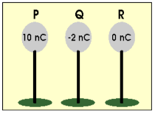
- Tre sfera metalike të njëjta P,Q dhe R të izoluara dhe të fiksuara janë të ngarkuara si në figurë. Sfera Q fillimisht takon sferën P dhe më pas sferën R. Pas kësaj sfera Q kthehet përsëri në pozicionin fillestar. Ngarkesat e sferave P, Q dhe R do të jenë:
Sfera P Sfera Q Sfera R
A) + 4 nC + 4 nC + 4 nC
B) + 4 nC + 2 nC + 2 nC
C) + 6 nC + 3 nC + 3 nC
D) + 3 nC + 3 nC + 6 nC
- Trego 3 llojet e elektrizimit duke ilustruar me shembuj
- Ku shpërndahen ngarkesat elektrike në trupin e një përcjellësi? Po tek një dielektrik?
- Ku vendosen rrufepritësit në zonat e banuara? Arsyeto!
- Tokëzimi dhe simboli I tij, sa eshte potenciali I Tokës? A bien rrufe pra shkarkesa të mëdha elektrike mbi të?
- Dy ngarkesa elektrike në prehje, tërheqin njëra-tjetrën me një forcë F=10N. Nëse ngarkesa e secilit trup dyfishohet dhe distanca midis tyre nuk ndryshon, atëherë sa do të jetë forca tërheqëse midis tyre?
- Një proton dhe një elektron ndodhen 0.5m larg njëri-tjetrit dhe bashkëveprojnë me forcën F. Sa do të bëhet forca e bashkëveprimit midis tyre, nëse ata largohen deri në largësinë 1m nga njëri-tjetri?
- Si do të ndryshojë forca e bashkëveprimit elektrostatik midis dy ngarkesave, nëse distanca midis tyre zvogëlohet 3 herë dhe ngarkesat e tyre nuk ndryshojnë?
- Dy ngarkesa elektrike bashkëveprojnë me njëra-tjetrën me forcën 20N. Sa do të bëhej forca e bashkëveprimit midis tyre, nëse ngarkesa e parë rritet dy herë dhe ngarkesa e dytë zvogëlohet 4 herë?
- Dy ngarkesa të njëjta që ndodhen në largësi 2m nga njëra-tjetra bashkëveprojnë me forcën 9⋅10⁻³N.Sa do jetë vlera e secilës prej tyre (k=9⋅10⁹ Nm² /C²)?
- Nga sipërfaqja e një pike uji elektroasnjanëse shkëputet një elektron. Pastaj asaj i bashkohet një jon pozitiv me ngarkesë pozitive sa e elektronit. Sa do jetë ngarkesa përfundimtare e pikës së ujit: (qe=1,6⋅10⁻¹⁹C)
- Sa është forca elektrike midis dy trupave të vegjël të ngarkuar secili me ngarkesë negative 100µC në distancë 3m: (k=9⋅10⁹ Nm² /C²)
- Dy ngarkesa q1=4µC dhe q2=2µC bashkëveprojnë me njëra-tjetrën me forcën 20N (k=9⋅10⁹ Nm² /C²).Sa është distanca midis tyre?
- Dy sfera metalike te njëjta A dhe B kanë përkatësisht ngarkesat -2C dhe -4C. Nëse të dy sferat takohen me njëra-tjetrën dhe pastaj largohen, sa do të jetë ngarkesa e sferës A?
- Një sfere metalike të pangarkuar i jepen 100 elektrone. Pas kësaj ngarkesa e sferës bëhet: (qe=1.6⋅10 ⁻¹⁹ C)
- Cila nga figurat tregon saktë fushën elektrostatike? 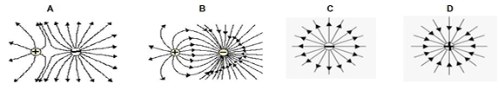
- Si ndryshon forca e bashkëveprimit midis dy ngarkesave, nëse secila prej tyre ritet 2 herë dhe distanca midis tyre zvogëlohet 2 herë?
- Dy ngarkesa q1=2µC dhe q2=4µC janë vendosur 20cm larg njëra-tjetrës. Sa është forca me të cilën ato bashkëveprojnë?
- Sa do të jetë ngarkesa q2 e vendosur 30cm larg ngarkesës q1=2µC, në mënyrë që të bashkëveprojnë me forcën 2N?
- Ngarkesat q1=q2=4µC bashkëveprojnë me njëra-tjetrën me forcën 40N. Sa është distanca midis tyre?
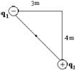
- Ngarkesa q1= -50nC dhe q2= 50nC janë vendosur si në figurë. Sa është forca e bashkëveprimit midis tyre?

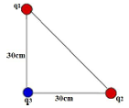
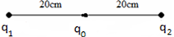
- Dy ngarkesa q1= 4µC dhe q2=8μC ndodhen 40cm larg njëra-tjetrës. Forca që vepron mbi ngarkesën q0=1µC të vendosur në mesin e largësisë, është:

- Dy ngarkesa q1=3µC dhe q2=4µC janë vendosur në kulmet e hipotenuzës së një trekëndëshi kënddrejtë dybrinjënjëshëm si në figurë. Sa është forca rezultante e ushtruar mbi ngarkesën q3=-1µC të vendosur në kulmin e këndit të drejtë
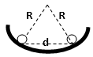
- Dy sfera të vogla kanë secila masë m dhe ngarkesë q. Kur vendosen në enën e lëmuar plastike me rreze R si në skemë, sferat lëvizin dhe ndalojnë në ekuilibër në distancën d. Përcaktoni ngarkesën e secilës sferë

- Dy ngarkesa elektrike 3nC dhe 2nC gjenden 20cm larg nj-tj në zbrazëti. a) Gjeni forcën e bashkëveprimit mes tyre; b) nëse i takoj dhe i rilargoj në të njëjtët vende ku ishin gjeni forcën e bashkëveprimit mes tyre.
- Tre ngarkesa elektrike përkatësisht nga 3nC, 2nC dhe -4nC gjenden në vijë tëdrejtë 20cm larg nj-tj. Gjeni: forcën rezultante mbi secilën ngarkesë.
- Plotëso tabelën.
 | përcjellës | Jopërcjellës (dielektrikë, izolatorë) | gjysëmpërcjellës
Lënda, ose trupat

- Vizato vijat e forces të fushës elektrike:
- Rreth një elektroni
- Rreth një protoni
- Përreth dy ngarkesave positive, trego fushen elektrike në mes të largësisë ndërmjet tyre.
- Përreth dy ngarkesave negative, trego fushen elektrike në mes të largësisë ndërmjet tyre.
- Ndërmjet dy pllakve të ngarkuar njëra pozitivisht e tjetra negativisht
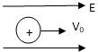
- Një electron ( ose një proton, ose neutron) lihet pa shpejtësi fillestare në mes të një fushe homogjene. Tregoni lëvizjen e tij në varësi të kushteve fillestare.

- Dy elektroskopë janë ngarkuar njësoj secili me potencial + 20V. Sa bëhen potencialet e tyre nëse takohen me një shufër plastike? Po metalike? Po nëse elektroskopi I dytë ka potencialin – 20V? shpjegoni çfarë ndodh me fletët e elektroskopëve nëse i dyti ka potencial + 10V?
- Kur ngarkesa elektrike 8C kalon në një pikë të qarkut gjate 2s atëherë rryma elektike është: a)4A b)3A c)2A d)1A.
- Në prerjen tërthore të përcjellsit me gjatësi 50cm kalon ngarkesa 10C për 2s. Intensiteti i rrymës el është : a)0,1A b)5A c)0,5A d)1A
- Tensioni në skajet e rezistencës 4Ω është 5V. sa është intensiteti i rrymës?
- Një tension U në skajet e rezistences 6Ω ben që aty të kalojë rryma I. Sa do ështe vlera e tensionit që do krijonte të njëjtën rrymë në rezistencen 24 Ω? A)U/4 b)U/2 c)2U d)4U
- Një përcjellës bakri me gjatesi L ka rezistencë R. Sa do jetë rezistenca e një përcjellsi bakri me të njëjtën trashësi dhe me gjatësi 2L? a) 0,5R b)R c)1,414R d)2R
- Rezistenca 6 Ω dhe 24 Ω lidhen në paralel. Nëse tek ajo 6 Ω kalon rryma 1A, gjeni rrymën që kalon tek tjetra, rezistencen ekuivalente dhe rrymën kryesore.
- Rezistenca 6 Ω dhe 24 Ω lidhen në seri. Nëse tek ajo 6 Ω kalon rryma 1A, gjeni rrymën që kalon tek tjetra, tensionet në secilën rezistencë, rezistencen ekuivalente dhe rrymën kryesore.
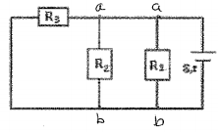
- Gjeni rezistencen ekuivalente, rrymen dhe tensionin ne çdo rezistencë dhe nxehtësine e çliruar nga rryma për 10s në gjithë qarkun. R₁=10Ω R₂=20 Ω dhe R₃=60 Ω , R₄=10 Ω, tensioni tek R₁ është 3V
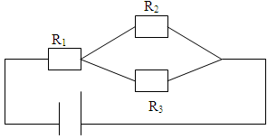
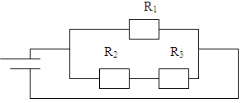

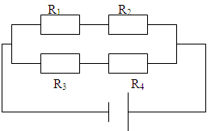
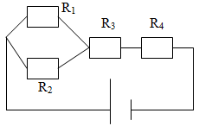
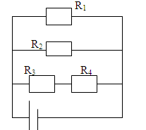
- Gjeni rezistencen ekuivalente, rrymen dhe tensionin ne çdo rezistencë dhe nxehtësine e çliruar nga rryma për 10s në gjithë qarkun. R₁=10Ω R₂=20 Ω dhe R₃=30 Ω , R₄=10 Ω, jepet I₂=1A. vendos nje ampermeter per matjen e rrymes tek R₁ dhe voltmetër për matjen e tensionit tek R₂. (vendos nje çelës tek një dege dhe hape ate. Ç’ndodh me rezistencen ekuivalente?)

- Janë lidhur 4 llamba me fuqi secila 40W në seri në tension 200V.

a) Vizato një skemë; b) gjej fuqinë e plotë; c) gjeni rrymën që kalon në çdo llambë d) gjeni rezistencën ekuivalente të llambave; e) gjeni tensionin ne secilen llambe.
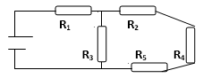
42. Në rezistencën 10Ω kalon rryma 2,2A gjatë 25s. Njehsoni: a) sasinë e nxehtësisë që çlirohet në këtë rezistencë; b) kohën gjatë së cilës e njëjta nxehtësi do çlirohej në një rezistencë tjetër ku kalon rryma 0,8A dhe tensioni është 24V.
43. Gjeni rezitencen ekuivalente nëse secila rezistencë ka vlerë 30 om. Gjeni f.e.m të burimit nëse tek R₂ kalon rryma 0,5 A dhe rezistenca e brendshme e burimit është 1om.
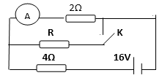
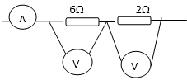
44. Në qarkun e dhënë voltmetri V₁ tregon 24V. Cilat do jenë vlerat e ampermetrit dhe voltmetrit V₂? Po rezistenca ekuivalente? Sa është fuqia e rrymës tek R = 6 Ω?
45. Nisur nga të dhënat e skemës njehsoni:
a) tregimin e ampermetrit kur çelësi K është i hapur;
b) vlerën e R nëse pas mbylljes së çelësit K ampermetri tregon 2A. (r=0)
46. Tre llamba me fuqi përkatësisht 4W;6W;8W janë lidhur në paralel nën tensionin 12V. Njehsoni, pasi të bëni një skemë të thjeshtë: a) rrymën në çdo llambë dhe rrymën kryesore; b) rezistencën e çdo llambe dhe rezzistencën e njëvlershme të kësaj pjese qarku.
47. Dy tela njëri prej bakri dhe tjetri prej argjendi kanë të njëjtën gjatësi dhe diametër dhe lidhen në seri. Krahaso vlerat e rrymave dhe tensionet e tyre. Rezistenca specifike e argjendit është $<$ se sa e bakrit.
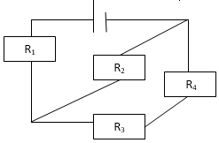
48. Rezistencat në qark janë lidhur me burim rryme me rezistencë të brendshme 1 Ω dhe f.e.m. 26V. Nëse R! = 10 Ω, R₂= 20 Ω, R₃= 25 Ω dhe R₄= 35 Ω gjeni rrymën elektrike dhe tensionin në secilën rezistencë dhe nxehtësinë e çliruar në pjesën e jashtme të qarkut për 10s.

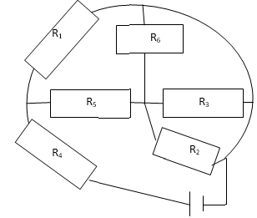

- Rezistenca e një furnele elektrike është 30 Ω. Si pasojë e një defekti u shkurtua me 1/10 e gjatësisë së saj. Gjeni rezistencën e pjesës së mbetur.
- Të gjendet rezistenca ekuivalente e qarkut. R₁ = 8 Ω, R₂ =12 Ω, R₃ = 12 Ω, R₄ = 2 Ω, R₅= 4 Ω dhe R₆= 12 Ω.

Test i ndërmjetëm 30 min fiz 11
- Vizato skematikisht vijat e forcës të fushës elektrike për dy ngarkesa elektrike të barabarta pozitive në prehje ( të paktën 4 vija). Trego si është intensiteti i fushës elektrike në mesin e largësisë ndëmjet tyre.
[ 3 pikë]

- Formulo ligjin e Omit për një pjesë homogjene qarku, shkruaj formulën. [ 2 pikë]

- Tregoni ç’është rezistenca elektrike, simboli, formula, njësia matëse dhe trego 2 madhësi nga të cilat varet ajo. [ 6 pikë]
- Gjatë elektrizimit me fërkim, trupat shkëmbejnë: a) protone, b) elektrone, c) neutron, d) bërthama, [ 1 pikë]
- Dy llamba me rezistenca 20Ω dhe 30Ω janë lidhur në seri dhe tek llamba e dytë tensioni është 15V.
- Vizato skemë dhe shkruaj 3 veti të lidhjes në seri; [ 4 pikë]
- gjej rezistencen ekuivalente [ 2 pikë]
- Gjej intensitetin e rrymës që kalon tek llamba e parë. [ 2 pikë]
- Rezistencat janë lidhur si në skemë. R₁=200Ω. R₂ = 300Ω, R₃=80Ω dhe R₄= 100Ω. Vizato me shigjetë kahun e rrymës në çdo degë; [ 1pikë]
- Gjeni rezistencën ekuivalente; [ 3 pikë]
- Nëse tek R₁ kalon rryma 0,5 A, gjeni rrymën që kalon tek rezistenca R₄.
[ 3 pikë]
- Vendos në skemë një ampermetër që mat rrymën tek R₁ dhe një voltmetër që mat tensionin tek R₄.
[ 2 pikë]
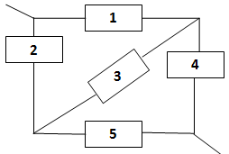
- Jepet qarku me 5 rezisteca të barabarta. Cila prej tyre mund të hiqet në mënyrë të tillë që rezistenca ekuivalente të mos ndryshojë.
1; b) 2; c) 3; d) 4 [ 1 pikë]
Magnetizmi. Induksioni magnetik afër një përcjellësi B= μ₀I/2$π$d; në qendër të përcjellësit rrethor B= μ₀I/2$R$;në qendër të bobinës B= μ₀ IN/2R dhe në qendër të solenoidit B= μ₀IN/L (vetëm shpjegim cilësor, duke bërë dallimet)
Forca e Amperit: F = BIlsinφ; (B mbi përcjellësin me rrymë)
fluksi magnetik dhe ndryshimi i tij: Φ =B S cos α dhe ΔΦ = Φ2 – Φ1; (rastet e ndryshimit të fluksit) € in = Blv
€ in = - ΔΦ/ Δt (për 1 përcjellës) € in = - N ΔΦ/ Δt (për N përcjellës)
- Ku ka fushë magnetike? Si e dalloj atë? Si bashkëveprojnë magnetët?
- Ç’janë vijat e forcës të fushës magnetike? Vizatoji ato për një magnet të drejte dhe një formë patkua?
- Veçori të vijave të fushës magnetike? Vizatoji ato për dy magnetë me pole të njëjta përballë nj –tj.
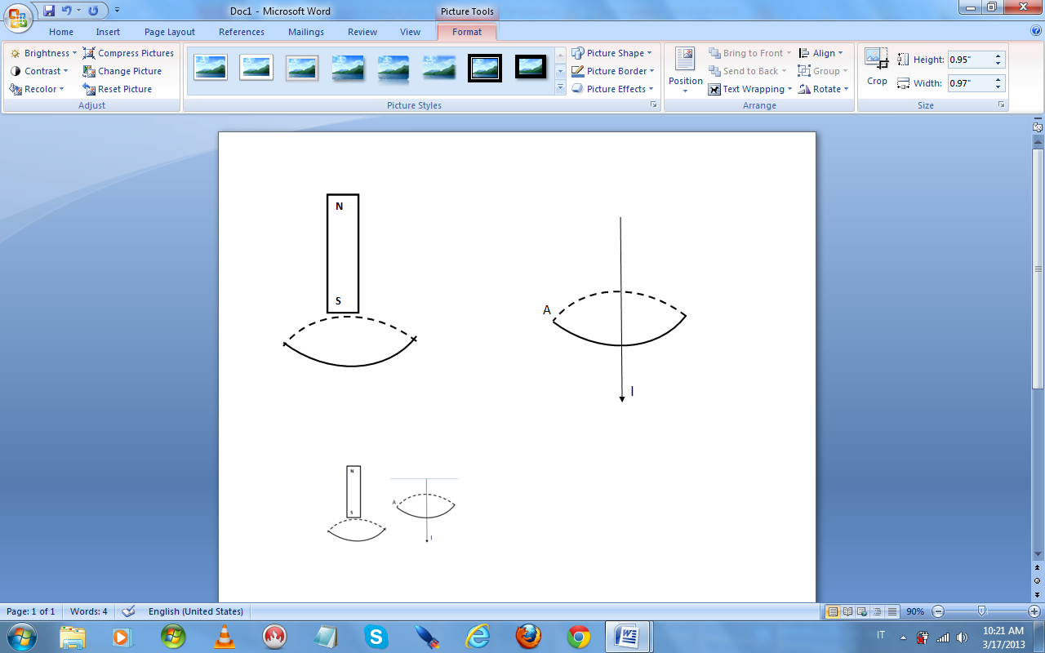
- Cila fushë magnetike përdoret më shumë në teknologji, dhe pse?
- Vizato fushën magnetike afër një përcjellësi drejtvizor dhe në qendër të përcjellsit rrethor bazë rregullës së dorës së djathtë.
- Ç’është induksioni magnetik, formula afër një përcjellsi drejtvizor; njësia matëse
- Gjeni induksionin e fushës magnetike, drejtim , kah dhe vlerë, në pikën A, 40cm pranë një përcjellësi të gjatë drejtvizor , në zbrazëti, në të cilin kalon rryma elektrike 0,2A. ($μ$₀ =4$π$ x 10⁻⁷Tm/A)
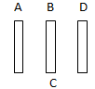
- Në skemë paraqiten 3 shufra metalike. Kur fundet e tyre afrohen u vu re që A dhe B tërhiqen, A dhe C tërhiqen, C dhe D shtyhen. Cila është magnet? Argumento përgjigjen.
- Tregoni cilët trupa tërheq magneti?
- Pse në qendër të bobinave dhe solenoidëve vendosen bërthama hekuri të butë?
- Trego 3 mënyra për të hequr fushën magnetike të një magneti të përhershëm.
- Trego si mund të formohet një magnet i përhershëm, po i përkohshëm?
- Pse ferromagnetikët ruajnë magnetizim mbetës?
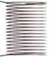
- Jepni 3 përdorime të magnetit të përhershëm? Po të përkohshëm?
- Në figurë kemi një bobinë. Trego ku vendoset bërthama në të? Materiali i bërthamës mund të jetë: a) çelik; b) qelq; c) bakër; d) kallaj; e) hekur; f) alumin; f) plastik; g) ajër
- Trego kahun e rrymës në mënyrë që poli SUD të jetë në skajin e majtë të tij.
- Plotëso tabelën me “po” ose “jo” duke treguar nëse do të induktohet rrymë:
rasti | Induktohet rrymë
Një tel po lëviz në fushën magnetike të një magneti
Një magnet mbahet afër një teli
Magneti po hyn në brendësi të një bobine
Magneti po del nga bobina
Magneti qëndron në bobinë
Teli qëndron afër një bobine me rrymë të vazhduar
Teli qëndron afër një bobine me rrymë alternative
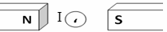
- Si gjendet forca magnetike me të cilën fusha magnetike vepron mbi përcjellsin me rrymë?
- Gjeni forcën magnetike të Amperit që vepron mbi përcjellësin e gjatë 10cm me rrymë 0,5A nëse induksioni magnetik, pingul me të ka vlerën 2T.

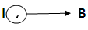
- Gjeni forcën magnetike të Amperit që vepron mbi përcjellësin e gjatë 20cm me rrymë 0,2A nëse induksioni magnetik, pingul me të ka vlerën 0.5T.
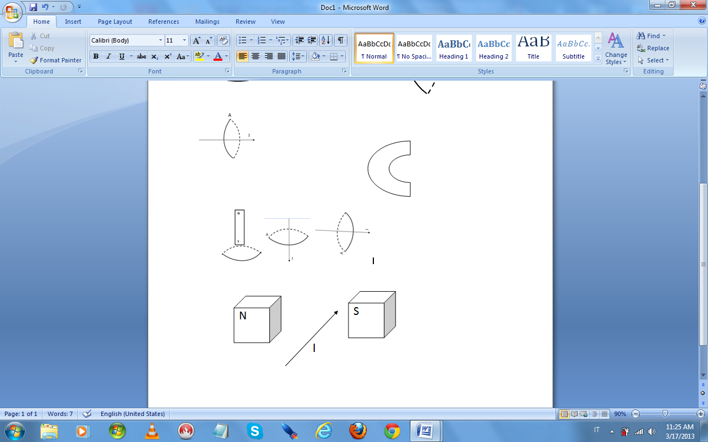
- Një përcjellës drejtvizor me rrymë 8A dhe gjatësi 25cm, lëviz në fushën magnetike homogjene duke prerë vijat e induksionit nën këndin α. a)gjeni për ç’vlerë të këndit α, forca magnetike është maksimale. b)përcaktoni fushën magnetike , kur forca është maksimale 2N. Vizatoje këtë forcë.
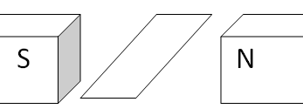
- Gjeni forcën e Amperit, drejtim kah dhe vlerë që vepron fusha magnetike me induksion 5T mbi përcjellësin me rrymë 0,1A dhe gjatësi 30cm, kur B pingul me përcjellësin. b)Sa do ishte kjo forcë nëse përcjellësi do ishte paralel me fushën magnetike?
- Korniza drejtkëndore me brinjë 20cm e 10cm ndodhet mes poleve të magnetit si në figurë. Nëse fusha magnetike ka vlerë 2T dhe rryma 0,5A rrjedh në kah orar, gjeni forcën magnetike në secilën brinjë të tij.
- Korniza katrore me brinjë 20cm ndodhet mes poleve të magnetit si në figurë. Nëse fusha magnetike ka vlerën 0,5T dhe rryma rryma 200mA rrjedh në kah antiorar, gjeni forcën magnetike në secilën brinjë të tij.
- Në mes të një përcjellësi rrethor pa rrymë me rreze 10cm ndodhet një magnet i drejtë. Nëse ai largohet gjeni kahun e rrymës së induktuar. Fluksi magnetik nga 0,02Wb bëhet 0 gjatë 0,5s. gjeni f.e.m. të induktuar dhe sa ishte induksioni magnetik në fillim.
- Vijat e fushës magnetike me B=0,2T formojnë këndin 60° me normalen e bobinës me rreze 10cm , dhe 200spira. Pastaj bobina rrotullohet dhe në pozicionin përfundimtar këndi bëhet 90⁰.a)llogaritni ndryshimin e fluksit magnetik gjatë rrotullimit të bobinës. b)Gjeni f.e.m. të induktuar nëse rrotullimi zgjat 0,02 sekonda
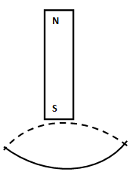
- A)Përcakto kahun e rrymës së induktuar në përcjellës rrethor kur afrohet poli Sud i një magneti.
b) Nëse afrimi zgjat 0,05s dhe fluksi ndryshon me 2Ŵb, gjeni f.e.m. të induktuar.
- Një përcjellës rrethor me rreze 20cm përshkohet nga fusha magnetike me induksion 2T. Gjeni fluksin magnetik:
a)kur fusha magnetike është pingul me planin e përcjellësit
b)kur fusha magnetike formon kënd 60° me normalen e sipërfaqes.(cos60°=0,5)
c)Nëse rrotullimi i mësipërm zgjat 0,02 sekonda, gjeni f.e.m. të induktuar në përcjellës.
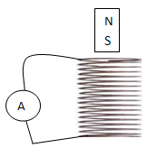
- Nje bobine ka 100spira me siperfaqe 10cm²secila dhe nje magnet del nga bobina vertikalisht lart si në skemë, në 1/1000 e sekondës dhe fusha magnetike ndryshon nga 0,0003T në zero.a)llogarit ndryshimin e fluksit magnetik b)llogarit f.e.m. të induktuar në rastin kur del poli sud i magnetit. c) Vizato skemë dhe gjej kahun e rrymës së induktuar .
- Një transformator ka 200 spira në parësor ku tensioni është 50V. Nëse në dytësor ka 400 spira gjeni: a) çfarë lloj transformatori është? B) tensionin në dalje; c) nëse në hyrje rryma është 2A dhe s’ka humbje, gjeni fuqinë e rrymës në hyrje dhe në dalje si edhe rrymën në dalje. Vizato skemë.
- Transformatori ka 480 spira në parësor ku tensioni është 240v, kurse në dytësor përftohet tension 6V. Gjeni nr e spirave në dytësor. Ç’lloj transformatori është? Vizato skemë.
- Një transformator qe furnizon me energji një fabrikë kthen tensionin alternativ nga 11 000V në 440V. Rryma në dytësor është 200A. Gjeni rrymën në parësor pa marrë parasysh humbjet.
- Një central elektrik gjeneron 500MW fuqi. Sa do jetë rryma nëse energjia trensmetohet me tension 50kV? Po me 1MV?
- Pse energjia elektrike transportohet me telat e tensionit të lartë?
- Për të transformuar tensionin 230V në 12 V përdoret transformator me 5000spira në parësor. Gjeni: a) ç’lloj transformatori është? B) sa spira ka dytësori? Nëse rryma në dytësor është 0,4A sa është në parësor?
- Një transformator i lidhur me rrymë alternative ka 230V tension dhe 0,1A rrymë në hyrje (4000 spira)dhe i jep enrgji një ngrohësi (200spira) në tension të ulët. Pa humbje energjie gjeni: a) tensionin tek ngrohësi; b) fuqinë në hyrje dhe në dalje; c) rrymën në ngrohës.
- Në një kabllo me fuqi elektrike 2000W, tension 200V dhe rezistence 2 om gjeni humbjet. Po nëse tensioni do ishte 20 000V? Nxirr përfundim.
- Nëpërmjet një kablloje me rezistencë 5 om transmetohet energji me fuqi 5kW. Gjeni fuqinë e humbur nëse tensioni është 200V. Po 200 000V?
- Raporti i spirave tek një transformator është N₂/N₁=1/4 Bobina hyrëse ka tension 12V. Pa humbje energjie gjeni: a) sa është tensioni në dalje? Sa duhet të jetë ky raport që tensioni në dalje të jetë 36V?
- Portat logjike. Pse lavatricja nuk ndizet nese dera nuk eshte e mbyllur?
- Zgjatuesit e prizave kane nje çelës që shënon 0 dhe 1, cili është kuptimi i tyre?
- Butoni i pultit të tv edhe ndez edhe fik tv, cfare porte logjike është në këtë rast?
- Nëse tv është me spinën e vendosur por nuk shtypet butoni i nndezjes, nuk ndizet, tregoni çfarë porte logjike ka në këtë rast?
- Plotëso tabelat e mëposhtme.
A | B | AND
1 | 0
1 | 1
A | B | OR
1 | 0
1 | 1

A | NOT
1
0

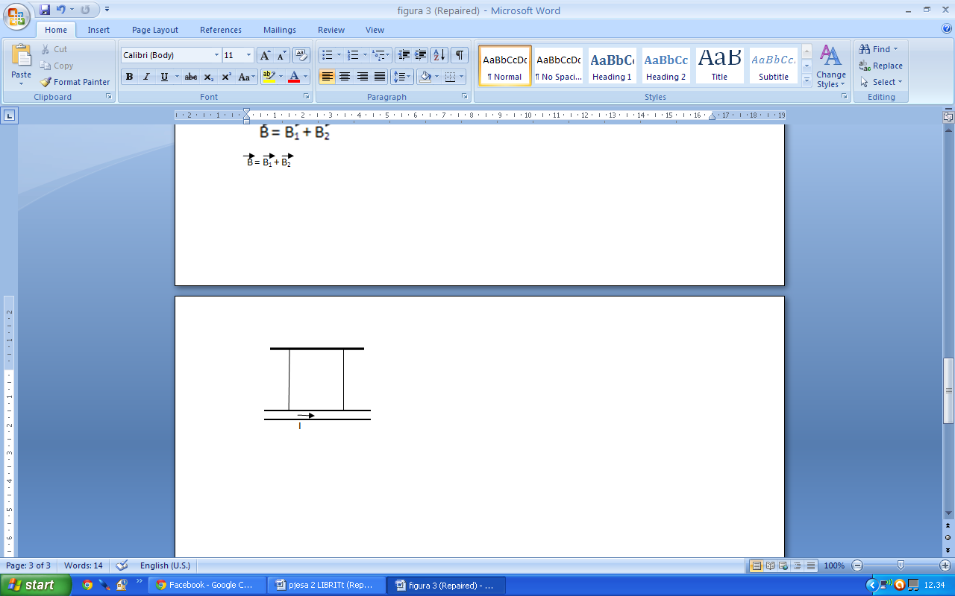
- Përcjellësi drejtvizor me gjatësi 1m dhe masë 200g është varur në dy fije dhe qëndron në pozicion horizontal. Në të kalon rryma 1A. Gjeni fushën magnetike (drejtim, kah dhe vlerë) që forca e Amperit të barazpeshojë forcën e rëndesës.

- Një përcjellës drejtvizor me gjatësi 1m dhe masë 500g është varur në dy susta të njëjta vertikale të cilat janë zgjatur me 10cm. Gjeni: a) konstanten elastike të sustave; P[25N/m]
b) kahun dhe vlerën e rrymës në përcjellës, nëse aty vendoset një fushë magnetike me induksion 4T, pingul me planin e fletës (+) dhe shformimi zhduket; P[1,25A]
c) kahun dhe vlerën e rrymës, nëse për të njëjtën fushë magnetike, sustat zgjaten dyfish sa në fillim;
Test Fizike 11 magnetizmi

- Trego tre vende ku dallojmë që ka fushë magnetike. [ 3 pike]
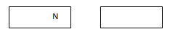
- a) Vendos në skemë polet magnetike duke ditur që ata tërhiqen. [3 pike]

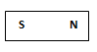
- Vizato vijat e forcës të fushës magnetike afër një magneti të drejtë. ( të pakten 4-5 vija) [2 pike]

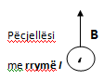
- Përcjellësi me rrymë 0,2A dhe gjatësi 10cm vendoset pingul me vijat e forcës të fushës magnetike me induksion 0,6T. Gjeni forcën magnetike, drejtim kah dhe vlerë. [4 pike ]

- Në mes të një përcjellësi rrethor pa rrymë me rreze 10cm ndodhet një magnet i drejtë.
- Nëse ai largohet gjeni kahun e rrymës së induktuar. Formulo rregullën e Lencit. [3 pike]
- Fluksi magnetik nga 0,02Wb bëhet 0 gjatë 0,5s. Gjeni f.e.m. të induktuar [ 3 pikë]
- Gjeni sa ishte induksioni magnetik në fillim. [3 pikë]

- Trego çfarë shndërrimesh energjie ndodhin tek motorët dhe vizato skemë. [ 2 pikë]

- Një transformator i lidhur me rrymë alternative ka 230V tension dhe 0,1A rrymë në hyrje (4000 spira)dhe i jep enrgji një ngrohësi (200spira) në tension të ulët. Pa humbje energjie gjeni: a) tensionin tek ngrohësi; b) fuqinë në hyrje dhe në dalje; c) rrymën në ngrohës. [ 4 pikë]

- Përcjellësi drejtvizor me gjatësi 1m dhe masë 200g është varur në dy fije dhe qëndron në pozicion horizontal. Në të kalon rryma 1A. Gjeni fushën magnetike (drejtim, kah dhe vlerë) që forca e Amperit të barazpeshojë forcën e rëndesës.

[ 3 pikë]

Test permbledhës tremujori 2 Fizike 11
- Sfera A është e ngarkuar pozitivisht dhe takon një tjetër të pagngarkuar dhe shkëputet. Trego me skemë si ngarkohen dy sferat pas procesit, ç’lloj elektrzimi ndodh? Si bashkëveprojnë me njëra tjetrën sferat nëse mbahen afër njëra – tjetrës? [ 3 pikë]
- Dy rezistenca të barabarta lidhen në paralel me njëra tjetrën nën tensionin e përgjithëm 12 V. Nëse rezistenca ekuivalente është 2 Ω:
- Gjeni pasi të bëni skemë secilën rezistencë; [ 2 pikë]
- Gjeni intensitetin e rrymës në secilën rezistencë; [ 2 pikë]
- Nxehtësinë që çliron rryma në krejt qarkun e dhënë. [ 2 pikë]
- Plotëso tabelën: [ 4 pikë]
Madhësi fizike | formula | Njësi matëse | Vektor/ skalar | Kuptimi fizik
Fluksi magnetik

- Vijat e fushës magnetike brenda një bobine me rrymë drejtohen? [1 pikë]
- Nga poli sud në nord b) Drejt polit jug të Tokës c) Nga poli nord në sud d) Drejt polit veri të Tokës
- Dy magnetë të drejtë kanë polet N dhe S përballë njëri tjetrit.

- Trego a shtyhen apo tërhiqen ata? [ 1 pikë]
- Vizato vijat e forcës të fushës magnetike afër tyre ( d.m.th.mes poleve , 4 vija të paktën) [ 2 pikë]
- Çfarë shndërrimesh energjie ndodhin tek motorët elektrike, p.sh tek trapani që hap vrima në mur ose dru.
[1 pikë]

- Korniza drejtkëndore me brinjë AB=CD=40cm dhe BC=AD=10cm ku kalon rrymë 0,6A në kah kundërorar, ndodhet në fushë magnetike homogjene 0,2T si në skemë:
- Vizato vijat e fushës magnetike [ 1 pikë]
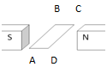
- Gjej forcën magnetike që vepron në secilën brinjë ( drejtim, kah dhe vlerë); [6 pikë]

- a) Përcakto duke arsyetuar kahun e rrymës së induktuar në përcjellës rrethor kur largohet poli Sud i një magneti. [ 2 pikë]
b) Nëse largimi zgjat 0,02s dhe fluksi ndryshon me 0,6Ŵb, gjeni f.e.m. të induktuar. [ 2 pikë]

- Plotëso tabelën e së vërtetës për portën logjike AND. [ 3 pikë]
A |  | B |  | AND
0 |  | 1
0 |  | 0
 | Pike |  | 0-7 |  | 8-11 |  | 12-15 | 16-19 | 20-23 | 24-27 | 28-30
 | nota |  | 4 |  | 5 |  | 6 | 7 | 8 | 9 | 10

